**LAB-02**

**Q1:**

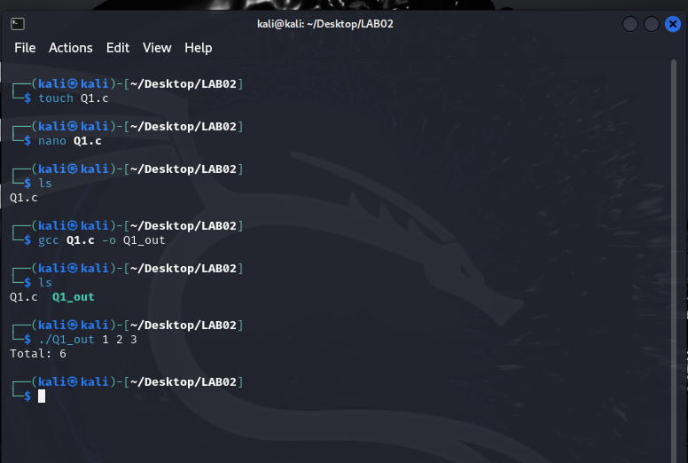

**Q2:**

**gcc -Wall -save-temps Q1.c**

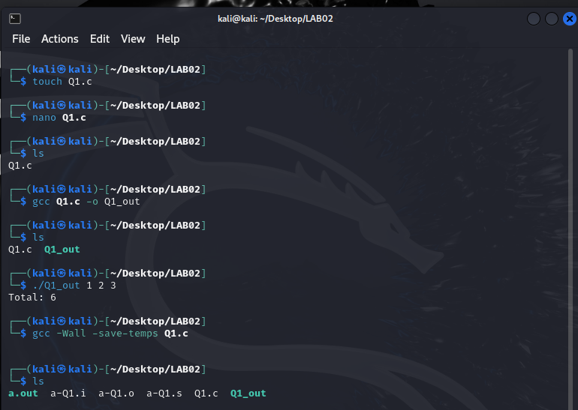

**Q3:**

**hexdump -C a-Q1.o**

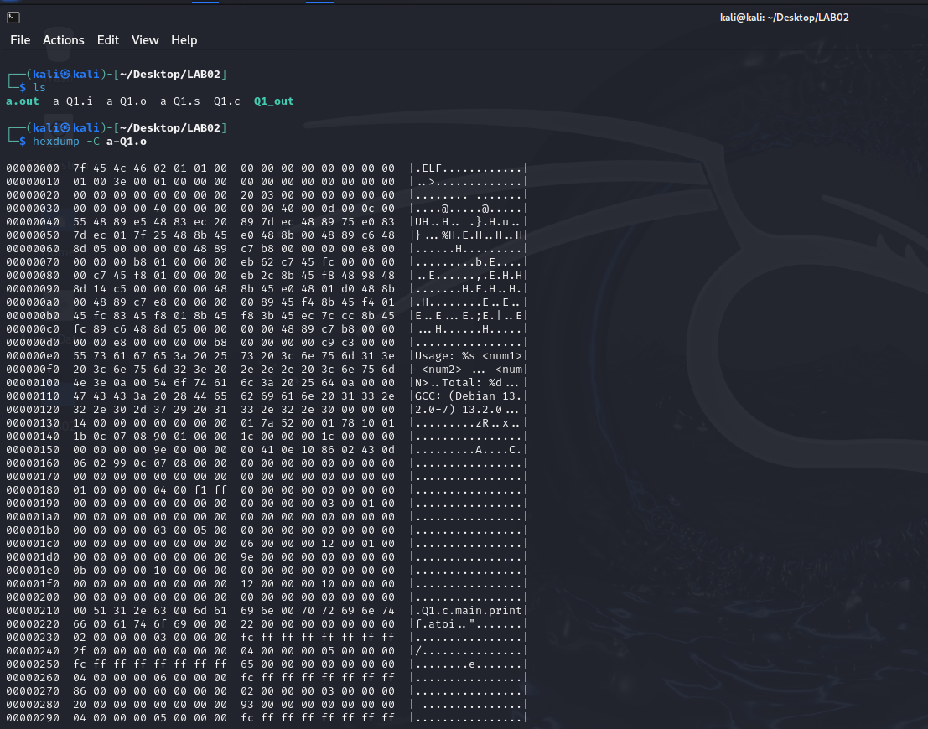

**OR**

**It could be done with:**

**Xxd –b a-Q1.o**

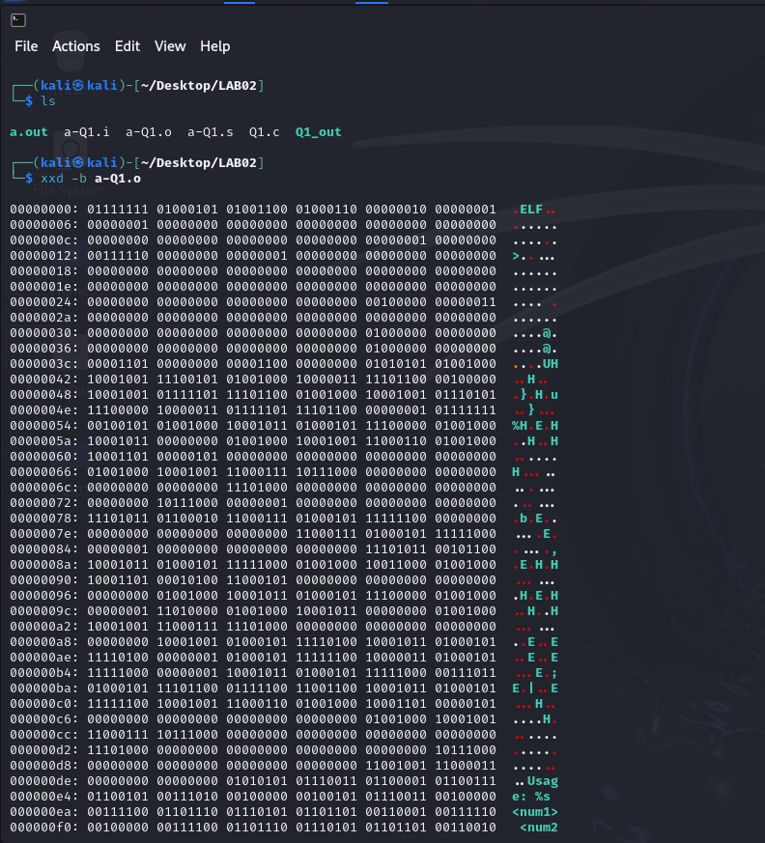

**Q4:**

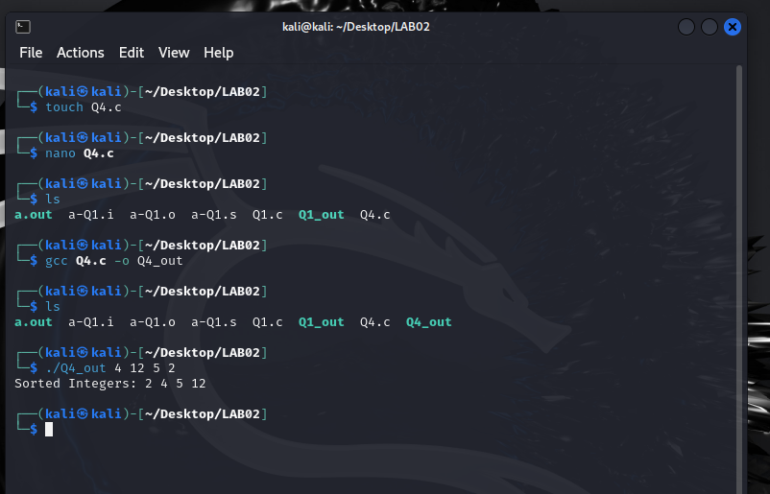

**Q5:**

